Время | Темы выступления | Выступающие
09:30 -10:00 | Регистрация участников, трансляция видеороликов
10:00 - 10:10 | Торжественное открытие, приветствие участников совещания. | Молчан Михаил Иванович,  Глава Октябрьского муниципального района
10:10 - 10:20 | Приветственное обращение Министра просвещения РФ Сергея Сергеевича Кравцова
10:20-10:40 | Реализация в Октябрьском муниципальном районе целей и задач суверенной национальной системы образования: новые возможности развития Октябрьского муниципального района. | Колодяжная Юлия Владимировна, начальник Управления образования
10:40-10:50 | Социальный сертификат - новый механизм системы персонифицированного финансирования дополнительного образования детей. | Свинолупов Андрей Григорьевич, руководитель Муниципального опорного центра Октябрьского муниципального района
10:50-11:00 | Перспективы и возможности Общероссийского общественно- государственного движения детей и молодёжи «Движение первых» в Октябрьском муниципальном районе. | Грачёва Елена Викторовна, председатель местного отделения Общероссийского общественно-государственного движения детей и молодёжи «Движение Первых»
11:10-11:20 | Основные направления деятельности филиала ГБПОУ «Троицкий технологический техникум» в с. Октябрьское. | Козлякова Елена Владимировна, руководитель филиала ГБПОУ «Троицкий технологический техникум» в с. Октябрьское
11:20-11:30 | Использование цифровой образовательной среды в образовательном процессе в МОУ "Каракульская СОШ" | Кызыма Наталья Сергеевна, заместитель директора по учебно-воспитательной работе МОУ «Каракульская СОШ»
11:30-11:40 | Коррекционная работа в МДОУ «Подовинновский детский сад» как фактор создания оптимальных условий для всестороннего развития детей с ограниченными возможностями здоровья | Бабкина Ольга Анатольевна, учитель – логопед МДОУ «Подовинновский детский сад»
11:40-11:50 | Расширение профориентационных и карьерных возможностей обучающихся МОУ «Барсучанская СОШ» | Кухарик Наталья Вячеславовна, заместитель директора по воспитательной работе МОУ «Барсучанская СОШ»
11:50-13:00 | Церемония награждения
13:00-14:00 | Перерыв

Дата проведения: 28.08.2024
Время проведения: 10:00 - 13:00
Формат проведения: очный

Место проведения: с. Октябрьское, РДК

II. Заседание районных методических объединений

Время проведения: 14:00– 16:00
Время проведения: 15:00 -16:00 (РМО педагогов – психологов)
Место проведения:
- МОУ «Октябрьская НОШ» (РМО учителей начальных классов);
- МОУ «Октябрьская СОШ №1» (РМО учителей-предметников);
- МОУ «Октябрьская СОШ №1» кабинет школьного психолога, 3 этаж.
Участники: педагогические работники общеобразовательных организаций, педагоги - психологи
Повестка:
- Итоги работы за 2023-2024 учебный год.
- Обсуждение результатов государственной итоговой аттестации обучающихся 9,11 классов за 2023-2024 учебный год.
- Введение учебных предметов «Труд (технология)» и «Основы безопасности и защиты Родины»
- План работы на 2024-2025 учебный год.

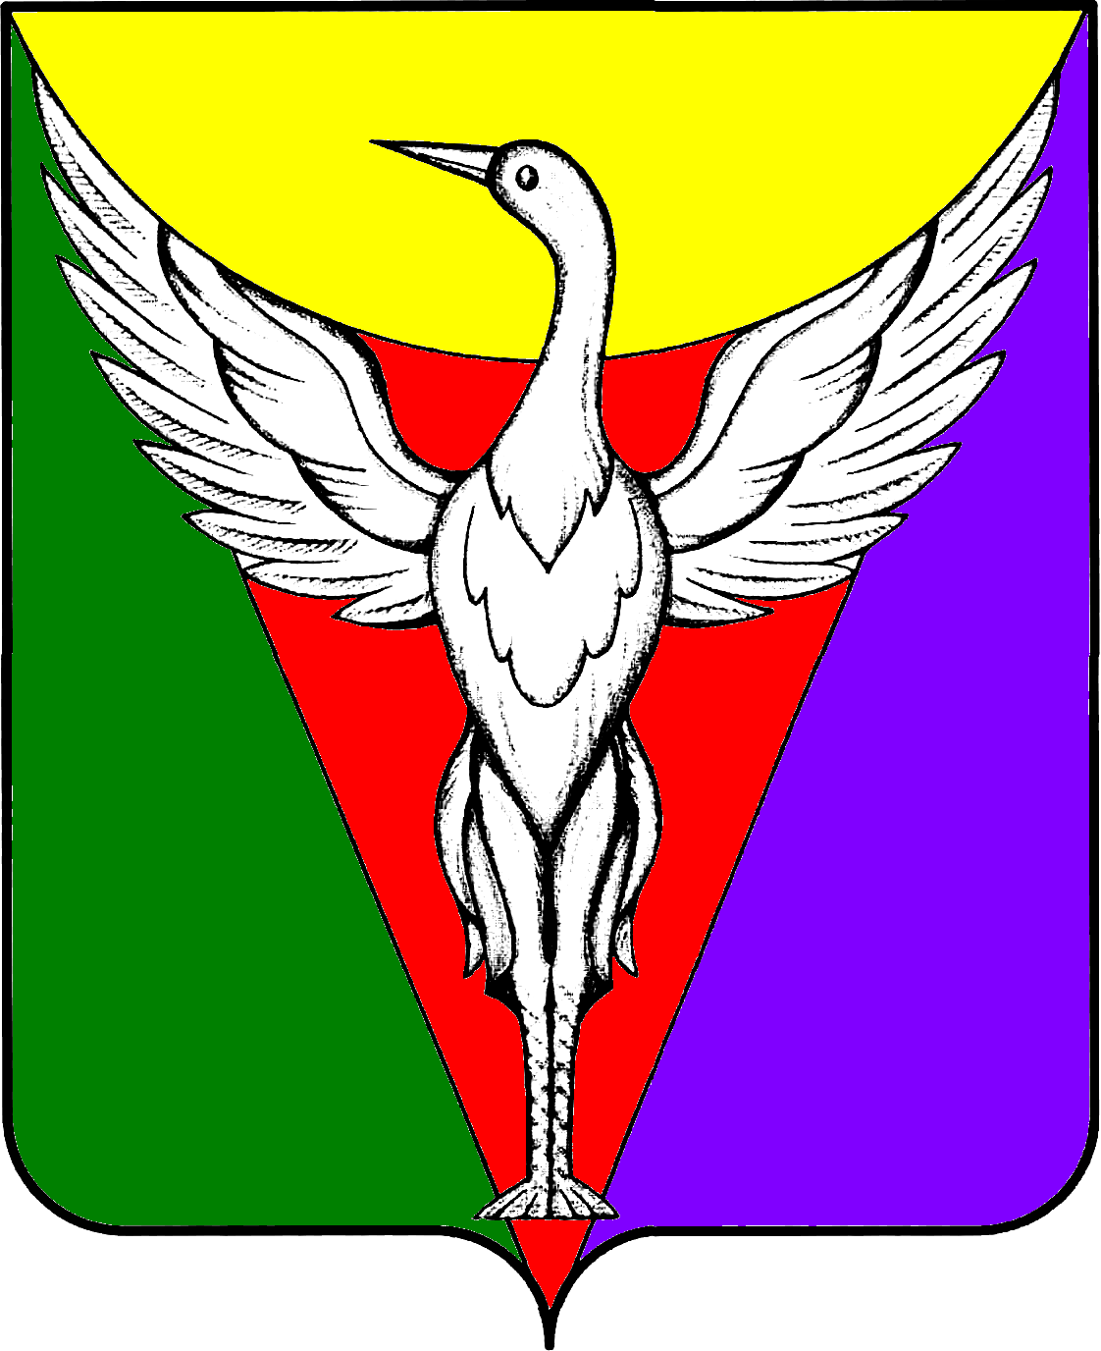

ПРОГРАММА
августовского совещания
работников образования
Октябрьского муниципального района

«Реализация в Октябрьском муниципальном районе целей и задач суверенной национальной системы образования: новые возможности развития района»

28 августа 2024 г.

с. Октябрьское

